**Tug War – O Melhor Jogo do Brasil Beta 1.0**

by Guilherme Moraes, Lucas Fontenla e Frederico Curti

GitHub URL: https://github.com/lucasfontenla/Projeto_Final_CaboDeGuerra

# Sumário

Introdução

* Como surgiu
* Objetivos
* Execução

O Jogo

* Sobre o Jogo
* Regras
* Interface

Como jogar

* Singleplayer (LOCAL)
* Multiplayer (ONLINE)

Conclusões:

* Considerações finais
* Créditos
* Licenças e direitos

# Introdução

## Como surgiu?

Tug War, inicialmente chamado de Cabo de Guerra (sim, *nós gourmetizamos* o título) surgiu de uma ideia com uma simples premissa: fazer um jogo simples e competitivo. Foi com essa mentalidade que voltamos aos nossos tempos de infância para buscarmos na raiz da competitividade algo desejado, e disso surgiu a ideia de fazer um jogo online que simplesmente conta quem consegue apertar determinados botões mais rápido, e nada melhor para ilustrar isso do que um belo cenário de cabo de guerra. A ideia inicial era fazer uma versão mobile, mas resolvemos por praticidade desenvolver um cliente para desktop primeiro.

## Objetivos

Nosso objetivo foi fazer um jogo em que a competividade seja exaltada, seja ela individualmente ou em grupos. Com o imenso desafio de implementarmos a função multiplayer do jogo, o que parecia algo simples se mostrou uma verdadeira maratona. Além disso, vários jogadores também significam vários personagens, e para que cada um se sinta representado durante o jogo, seriam necessárias a criação de dezenas de personagens, todos com uma personalidade diferente e animações próprias.

## Execução

A mecânica do jogo foi rápidamente concluída, porém, o que realmente levou tempo foram os detalhes: sutis animações, sprites diferentes para diferentes etapas da partida, refinamento dos menus.... entre outros. Além disso, o modo online se mostrou o maior desafio até o último instante, envolvendo protocolos específicos de networking, a criação de pacotes de dados e otimização de rede, e mesmo assim foi necessário terceirizar o servidor por motivos de instabilidade e baixo desempenho no cliente final. Porém, pretendemos refinar esses detalhes para as versões finais futuras.

A arte foi feita no clássico estilo pixelado, para evocar os jogos antigos e também simplificar toda a criação artística. Os efeitos sonoros foram gravados e editados em sua maioria por nós próprios.

Embora um pacote completo não tenha sido possível em beta, na versão final pretendemos tornar o jogo num pacote único, com instalador, executável e com todas as funções multiplayer *built-in,* criando um produto estável e facilmente divulgável.

# O Jogo

**Sobre o jogo**

O jogo roda na resolução 800x600, o que consideramos adequado para manter o jogo leve e altamente compatível, até com computadores antigos que não possuem monitores widescreen.

O jogo foi feito com a bibiloteca do python, Pygame, com o auxilio de vários módulos e pacotes. O servidor usou o módulo socket do python e módulos de Threading,no qual e através do protocolo TCP, após todos os jogadores se conectam ao servidor, ele abre ‘’micro-servidores’’ para cada cliente para computar a pontuação enviada. O Servidor funciona em loop, no qual antes de enviar cada informação, o cliente manda qual o tipo de informação que será enviada e o servidor automaticamente escolhe o que fazer com a mesma.

A arte foi feita usando algumas ferramentas como o piskel (disponível em www.piskelapp.com), paint.NET e Adobe Photoshop. Os personagens foram inspirados pela cultura geek e por elementos do nosso cotidiano, como professores e nós próprios.

**Regras**

A regra do jogo é muito simples: A equipe que completar a barra de progresso antes vence. A barra de progresso é compartilhada entre as duas equipes, a vermelha e a azul, e cada aperto nas teclas designadas possui um valor na barra. A regra é a mesma em ambos local e multiplayer. É importante ficar de olho no nível de intensidade, sendo ele fundamental para a conclusão da partida, pois ao tornar cada aperto mais significativo, o jogo progressivamente exige mais de cada jogador, tornando a tenacidade o atributo mais importante para a vitória.

**Interface**

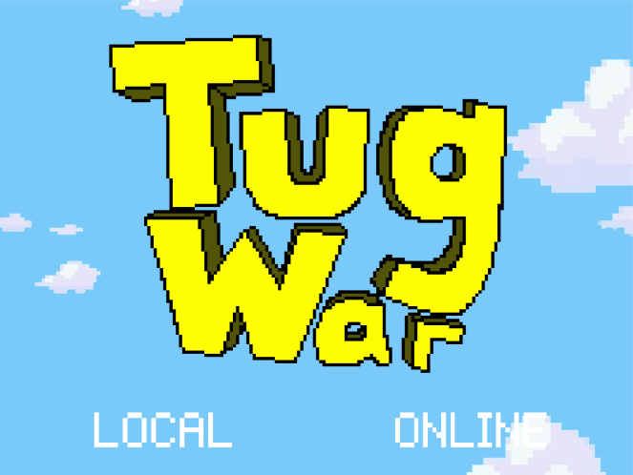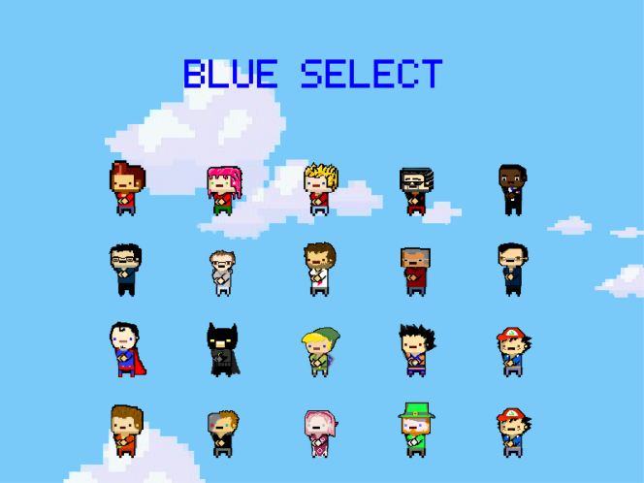A interface do jogo segue a mentalidade inicial: simplicidade. Poucos botões, poucas opções: a filosofia do *plug’n’play* esteve presente o tempo todo no desenvolvimento. Pode-se ilustrar isso melhor com os exemplos abaixo:

*1.1 Menu inicial*

*1.2 Seleção de personagens*

# Como jogar

Para jogar Tug War, simplesmente execute* o arquivo CabodeGuerra.py

* Para a versão Beta, é necessário possuir o módulo pygame em seu computador e possuir as bibliotecas no mesmo diretório do arquivo .py

## Singleplayer (Local)

* O modo singleplayer permite que duas pessoas joguem Tug War no mesmo computador. Cada jogador escolhe um personagem e em seguida é direcionado para a contagem regressiva da partida.

Para jogar, siga as seguintes etapas:

1 - Após abrir o jogo, clique em LOCAL

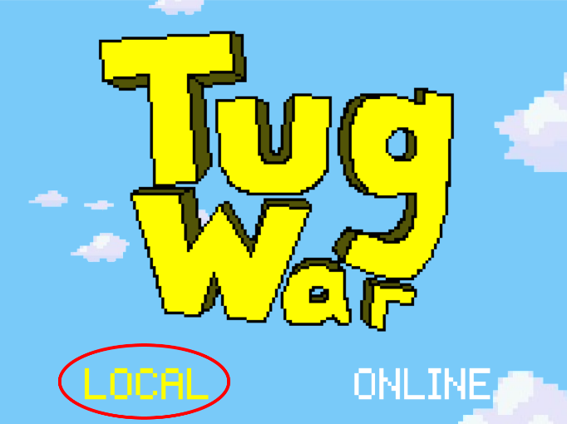

## 

## 1.1 Menu inicial

2 – Selecione os personagens para os times vermelho e azul, respectivamente

## 

## 2.1 Seleção de time vermelho 2.2 Seleção de time azul

3 - Aguarde o final da contagem regressiva:

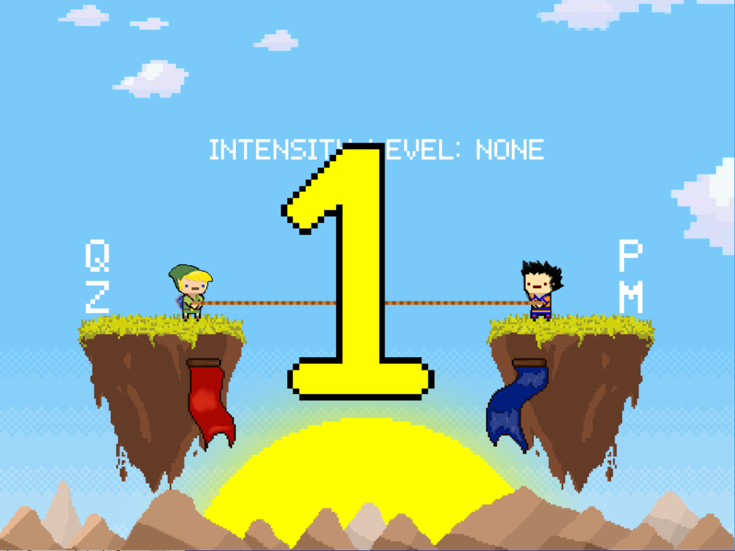

3.1 Contagem regressiva

## 4 – Se você for do time vermelho, aperte Q e Z como se não houvesse amanha!

**Se você for do time azul, aperte P e M como se sua vida dependesse disso!**

* E que vença o melhor!

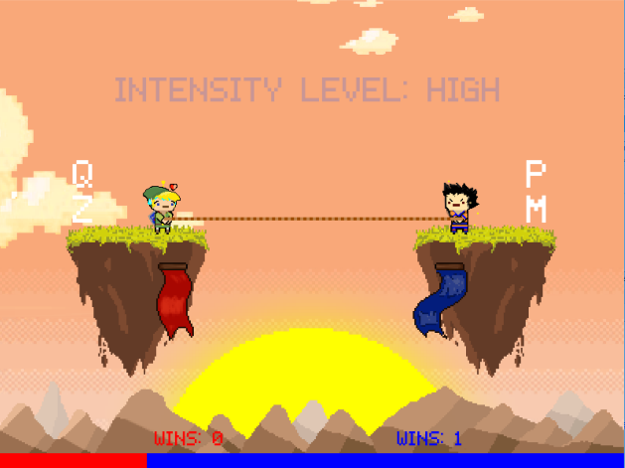

3.2 Partida em andamento

* É importante notar que conforme o tempo da partida passa, ocorre o aumento no nível de intensidade da partida, representado por **INTENSITY LEVEL** : “INTENSIDADE”, no qual para cada nível dos seguintes:

NONE – Não há intensidade, ocorre durante a contagem regressiva.

LOW – Baixa intensidade, cada aperto tem um valor pequeno, porém significativo.

HARD – Intensidade maior, cada aperto se torna mais significativo ainda.

INSANE – Intensidade grande, poucos apertos são o suficiente para completar a barra de progresso e definir a vitória.

5 – O time que completar a barra de progresso será congratulado com a tela de vitória, terá sua vitória contabilizada acima da barra de progresso e o botão START, circulado em vermelho, estará disponível para o começo de mais uma partida.

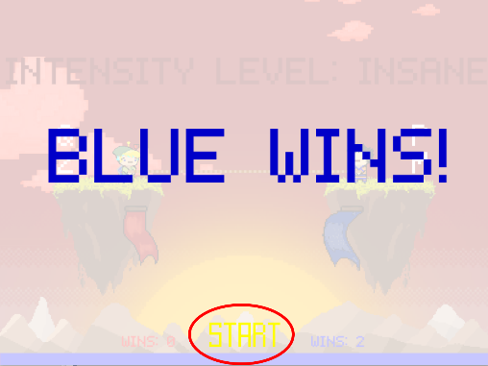

4. Tela de vitória

## Multiplayer (Online)

* O modo multiplayer permite que vários jogadores entrem nos times azul e vermelho, através da internet. Os computadores de cada jogador precisam estar conectador em uma mesma rede local (LAN). Aplicativos como *Hamachi* permitem que isso seja feito à distância.

Para jogar online, siga as seguintes etapas:

1 – Após abrir o jogo, clique em ONLINE:

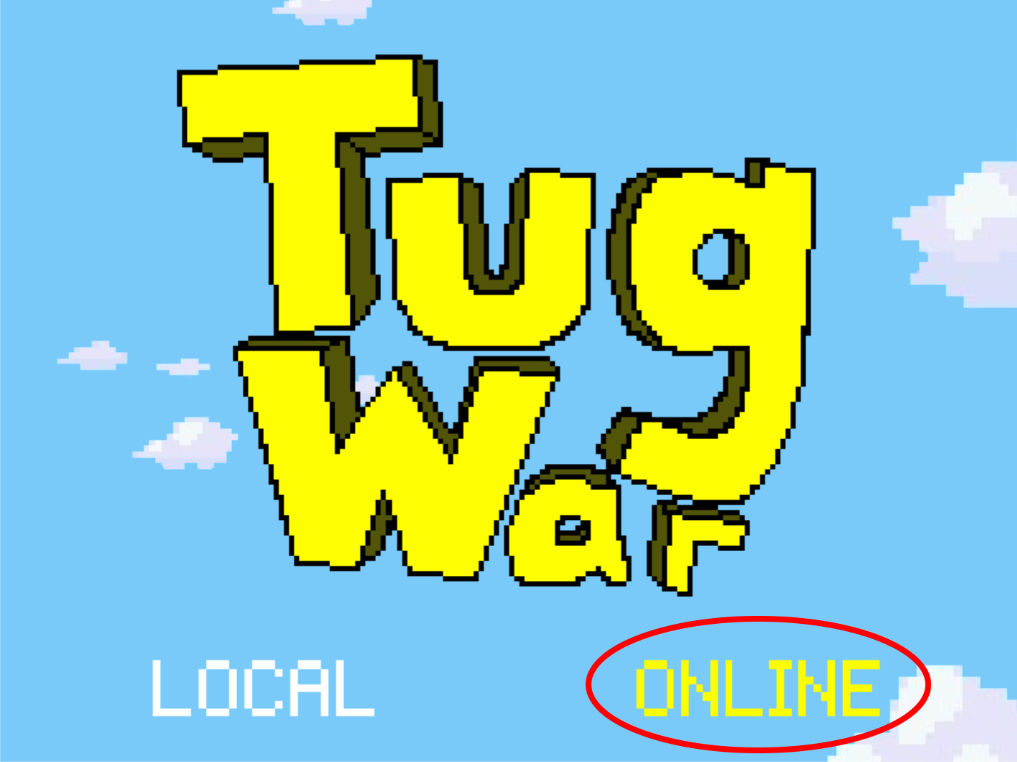

* 1. Menu inicial

1. – Insira o seu usuário desejado:

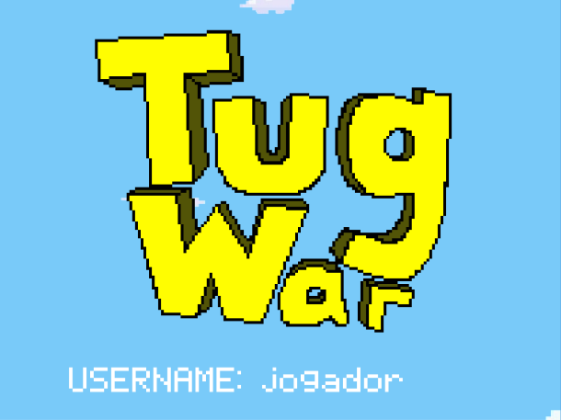

1.3 Escolha de usuário

3.1 – Crie um servidor com o arquivo CreateGame.py:

**Caso já exista um servidor aberto na sua rede, pule para a etapa 3.2**

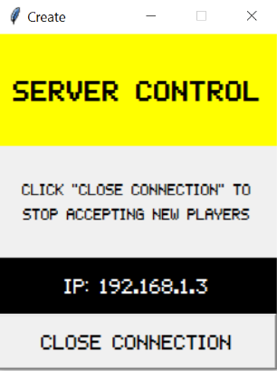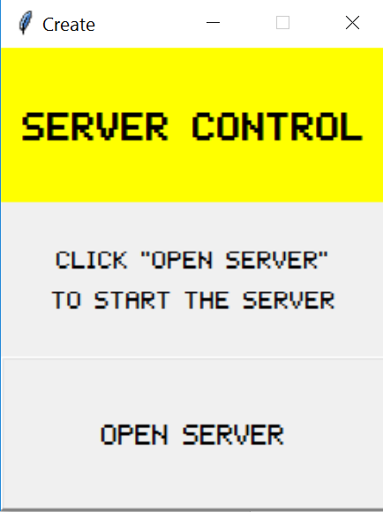

1.4 Crie um servidor 1.5 Divulgue o IP, e aguarde a

conexão dos outros jogadores

3.2 – Entre em um servidor:

* Insira o IP do Servidor nessa tela:

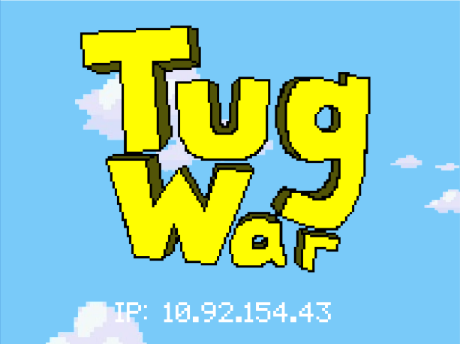

* O jogo irá procurar pelo servidor com o IP digitado, e, se o encontrar, irá passar para a tela de seleção de personagem, na qual você poderá escolher seu time e seu personagem da mesma maneira como no modo Singleplayer

4 - O Servidor deve clicar em START GAME:

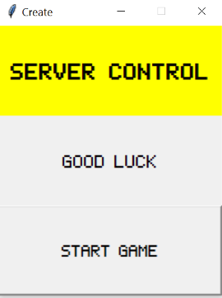

* 1. Iniciar o jogo

5 - Que vença o melhor time!

# Conclusões

## Considerações finais

Embora ainda existam muitos detalhes a serem finalizados, acho que conseguimos atingir nossos objetivos: o jogo é simples, bonito e cativante. Durante a fase de testes, todas as pessoas ao nosso redor imediatamente sentiam vontade de jogar também, impulsionadas pelo sentimento de competitividade que almejamos desde o princípio. O trabalho foi grande, recompensador, e durante o tempo todo nos fascinou em como uma simples ideia aos poucos se torna algo tão tangível, com um pouco de cada membro da equipe construindo um produto final fascinante.

Esperamos que seja divertido para as pessoas jogar esse jogo assim como foi divertido para nós fazê-lo.

## Créditos

EQUIPE:

Guilherme Moraes Schoueri, Lucas Cardoso Fontenla, Frederico Vilela Curti

AGRADECIMENTOS:

Professores – Fábio Ayres, Raul Ikeda

Ninjas Insper – Gustavo Efeiche, Pedro Cunial, Matheus Marotzke, Marcelo Andrade

Comunidade Open-Source

Insper

Agradecemos de coração todo o feedback, o carinho e os comentários que recebemos durante o desenvolvimento do jogo. Todas as sugestões que tomaram vida ou não contribuiram para o resultado final do qual estamos muito orgulhosos.

## Licenças e Direitos

* O jogo Tug War é um jogo gratuito. É proibida a venda remunerada do jogo por quaisquer meios.
* Se o jogo for referenciado de qualquer maneira, é obrigatória a menção aos criadores.
* O jogo é livre para modificações e aberto para melhorias, através do GitHub, caso você deseje colaborar ou criar sua própria versão. Só é necessária a menção aos criadores caso o código seja reutiizado.

# 